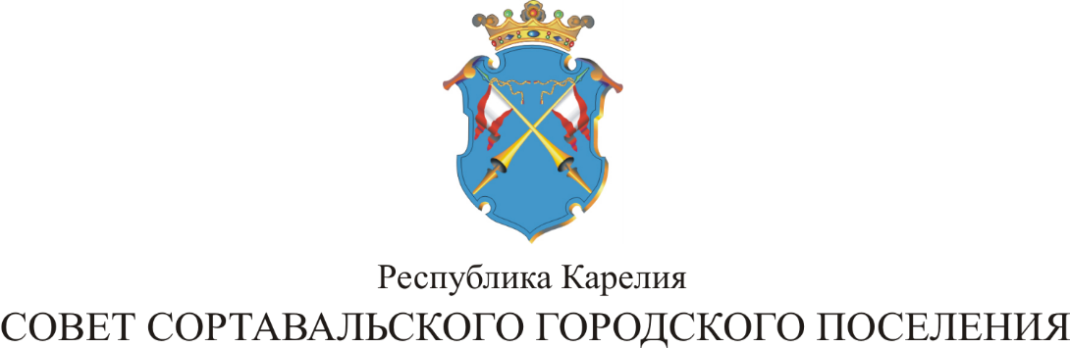

XХXIII СЕССИЯ III СОЗЫВА

РЕШЕНИЕ

от 01 марта 2016 года № 140

О внесении изменений в решение XXVI
сессии I созыва от 05.09.2007 года № 235
«Об утверждении ставки арендной платы»

Руководствуясь Положением о порядке управления муниципальной собственностью Сортавальского городского поселения, в целях эффективного и рационального использования имущества, находящегося в муниципальной собственности Сортавальского городского поселения, увеличения доходов городского бюджета, Совет Сортавальского городского поселения р е ш и л:

1. Внести изменение в решение XXVI сессии I созыва от 05.09.2007 года № 235 «Об утверждении ставки арендной платы»:

1.1. Пункт 1 решения изложить в следующей редакции:
«1. В пункте 1 решения слова «утвердить ставку арендной платы в размере 310 рублей» заменить на слова «утвердить ставку арендной платы в размере 340 рублей».

2. Отменить решение LII сессии II созыва от 09.11.2012г. № 260 «О внесении изменений в решение XXVI сессии I созыва от 05.09.2007 года № 235 «Об утверждении ставки арендной платы».

3. Настоящее решение опубликовать в официальных средствах массовой информации.

Председатель Совета В.М.Артамонов

Глава Сортавальского С.В. Крупин
городского поселения

